**ESCUELA SUPERIOR POLITÉCNICA DEL LITORAL**

**INSTITUTO DE CIENCIAS FÍSICAS**

**I TÉRMINO 2011-2012**

**EXAMEN DE LABORATORIO DE FISICA D**

Nombre: SOLUCIÓN Paralelo: ___ Nota:_____

Fecha: martes 6 de septiembre del 2011

Pregunta1 (2 pts.)

**El objeto y la imagen para un espejo plano yacen**

1. a lo largo del mismo plano.
2. a distancias iguales desde el espejo.
3. en ángulos rectos entre sí.
4. todas las anteriores.
5. ninguna de las anteriores.

Pregunta 2 (2 pts.)

**La luz se refracta al viajar del aire al vidrio porque**

1. tiene mayor intensidad en el aire que en el vidrio
2. tiene mayor intensidad en el vidrio que en el aire
3. tiene mayor frecuencia en el aire que en el vidrio.
4. tiene mayor frecuencia en el vidrio que en el aire.
5. viaja más lento en el vidrio que en el aire.

Pregunta 3 (2 pts.)

**Durante la práctica “Anillos de Newton”, se observa un patrón de anillos gracias al vidrio de Newton. Si después se cambia el vidrio de Newton por otro cuyo casquete esférico proviene de una esfera cuyo radio es 4 veces mayor del primero, se puede asegurar que:**

1. Los radios de los anillos serán el doble que los generados con el primer vidrio de Newton.
2. Los radios de los anillos serán la mitad que los generados con el primer vidrio de Newton.
3. Los radios de los anillos serán cuatro veces mayores que los generados con el primer vidrio de Newton.
4. Los radios de los anillos serán cuatro veces menores que los generados con el primer vidrio de Newton.
5. Ninguna de las anteriores

Pregunta 4 (2 pts.)

**De acuerdo a lo observado en el laboratorio, de qué depende la emisión de fotoelectrones en una célula fotoeléctrica?**

1. Intensidad de la luz incidente.
2. Frecuencia de la luz incidente.
3. Distancia entre electrodos.
4. Superficie expuesta a la radiación.
5. Ninguna de las anteriores.

Pregunta 5 (2 pts.)

**La luz no pasará por un par de vidrios polarizados cuando sus ejes**

1. sean paralelos.
2. sean perpendiculares.
3. estén a 45 grados uno respecto al otro.
4. dos de las anteriores.
5. todas las anteriores.

Pregunta 6 (8 pts.)

**En el laboratorio, un haz de luz con longitud de onda de 490 nm se propaga en aire desde un láser a una fotocelda en 17.0 ns. Cuando se coloca un bloque de vidrio de 0.840 m de espesor ante el haz de luz, de manera que éste incida a lo largo de la normal a las caras paralelas del bloque, la luz tarda 21.2 ns en viajar del láser a la fotocelda. ¿Cuál es la longitud de onda de la luz en el vidrio?**

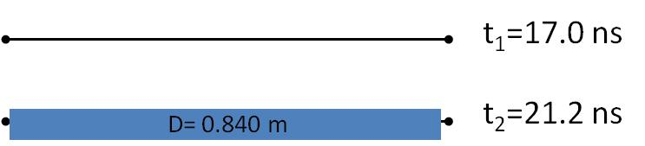

**El haz emplea 4.2 ns para viajar en el vidrio cuya distancia es D.**

$$t=\frac{d}{v};n=\frac{c}{v}; λ=\frac{λ_{0}}{n}$$

$$t=\frac{D}{\frac{c}{n}}-\frac{D}{c}=4.2 ns$$

$$n=\frac{t×c}{D}+1=2.50$$

$$λ=\frac{λ_{0}}{n}=\frac{490 nm}{2.50}=196 nm$$

Pregunta 7(8 pts.)

**Una bombilla luminosa está a 4.00 m de un muro. Se va a utilizar un espejo cóncavo para proyectar una imagen de la bombilla sobre el muro, de tal modo que la imagen sea 2.5 veces más grande que el objeto.**

1. **¿A qué distancia del muro debe estar el espejo? (4 pts.).**

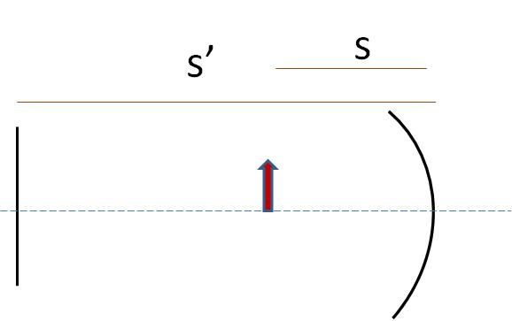

La imagen es real s’>0

$$m=-\frac{s^{'}}{s}=-2.5$$

$$s^{'}-s=4 m$$

Resolviendo el sistema de ecuaciones: $s=266.7 cm$

1. **¿Cuál debe ser su radio de curvatura? (4 pts.).**

s’=666.7 cm

$\frac{1}{s}+\frac{1}{s^{'}}=\frac{2}{R}$ $\frac{1}{266.7}+\frac{1}{666.7}=\frac{2}{R}$ $R=381 cm$

Pregunta 8 (6 pts.)

**Sobre una superficie de sodio, que constituye el cátodo de un dispositivo para emisión de electrones por efecto fotoeléctrico, se hace incidir una luz monocromática de 400nm de longitud de onda. La función de trabajo (o trabajo de extracción) para el Na es 2.27 eV. Hallar:**

1. **la energía cinética máxima (3 pts.).**

$$K_{máx}=\frac{hc}{λ}-ϕ$$

$$K_{máx}=\frac{6.62×{10}^{-34}J.s 3×{10}^{8}m/s 1eV}{400×{10}^{-10}m 1.6×{10}^{-19}J}-2.27 eV=0.83 eV$$

**b) el potencial de frenado, V0 (3 pts.).**

Pregunta 9 (8 pts.)

**Un experimento de difracción implica dos ranuras delgadas paralelas que producen el patrón de franjas brillantes y oscuras, cercanamente espaciadas, el cual se muestra en la figura. Sólo la porción central del patrón se muestra en la figura. Los puntos brillantes están igualmente espaciados a 1.53 mm entre sus centros sobre una pantalla a 2.50 m de las ranuras. La fuente de luz era un láser de helio-neón que produce una longitud de onda de 532.8 nm.**



Difracción: $a Senθ=mλ$ m=1

Interferencia: $d Senθ=m'λ$ m’=7

1. **¿A qué distancias están las dos ranuras? (4 pts.).**

$tgθ=\frac{y}{x}=\frac{1.53 mm}{2500 mm}$ entonces $θ=0.03507°$

$$d=\frac{λ}{Senθ}=\frac{532.8 nm}{Sen(0.03507°)}=0.87 mm$$

**b) ¿Qué tan ancha es cada una? (4 pts.).**

$Sen θ_{difrac}=\frac{λ}{a}$ $Sen θ_{interf}=\frac{7λ}{d}$

$$θ_{difrac}=θ_{interf}$$

$$\frac{7λ}{d}=\frac{λ}{a}$$

$$a=\frac{d}{7}=0.12 mm$$

Pregunta 10 (10 pts.)

**Durante la práctica “Espejos de Fresnel”, se observa que la separación entre dos máximos es de 1.5 mm y cuando un estudiante usa el procedimiento adecuado, en la pantalla se observa que la separación de las fuentes es de 7 mm usando una lente convergente con distancia focal 20 cm a una distancia de 1.8 m de la pantalla.**

1. **Realice un diagrama del experimento especificando cada variable y elemento utilizado (2 pts.).**
2. **Encuentre la longitud de onda usada en el experimento (4 pts.).**
3. **Encuentre la separación entre las fuentes virtuales generadas por el espejo de Fresnel (4 pts.).**